**ЗМІНА РОЗМІРУ MTU У РЕЄСТРІ ОС WINDOWS 7**

В операційних системах MS Windows зміну розміру MTU можна проводити через Редактор реєстру (входить до складу операційних систем). У командному рядку Windows наберіть команду ***regedit*** для запуску Редактора реєстру (рис. 1.1)

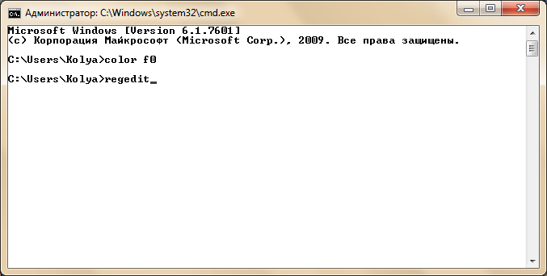

Рисунок 1.1

У вікні утиліти Редактор реєстру відкрийте наступну гілку реєстру:

***HKEY_LOCAL_MACHINE \ SYSTEM \ CurrentControlSet \ Control \ Class \ {4D36E972-E325-11CE-BFC1-08002bE10318}***

У ній містяться підрозділи 0000, 0001, 0002 і т.д. Уважно перегляньте вміст цих підрозділів і зупиніться на тому, у якого значення параметра **DriverDesc** аналогічне з назвою вашого мережевого адаптера, через який ви підключаєтеся до Інтернету. У цьому підрозділі знайдіть і запам'ятайте значення параметра **NetCfgInstanceId** (рис. 1.2).

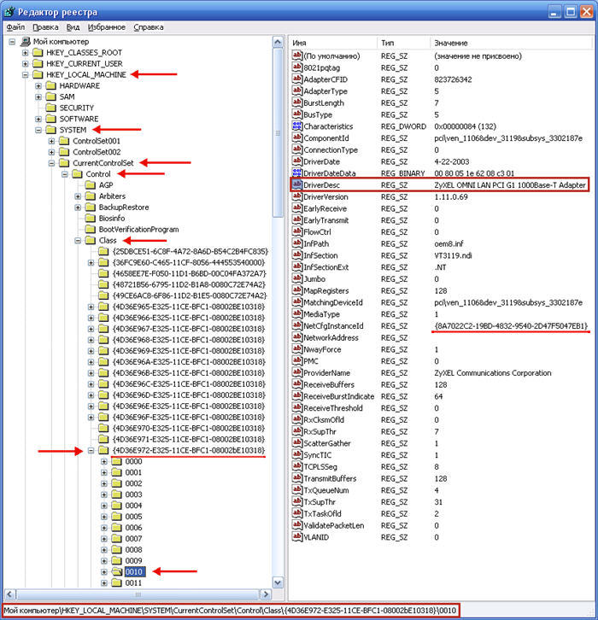

Рисунок 1.2

Потім перейдіть в наступний розділ реєстру:

***HKEY_LOCAL_MACHINE \ SYSTEM \ CurrentControlSet \ Services \ Tcpip \ Parameters \ Interfaces***

Знайдіть підрозділ, відповідний значенню параметра **NetCfgInstanceId**, який з'ясували раніше (рис. 1.3).

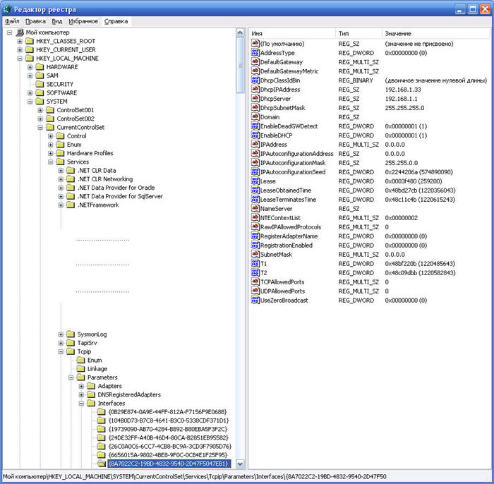

Рисунок 1.3

Виконайте подвійне клацання на параметрі MTU і введіть значення 1400 в десятковому (Decimal) форматі.

Закрийте Редактор реєстру і перезавантажте комп'ютер.

УВАГА**!**У разі якщо параметра MTU немає, то потрібно створити його. У меню Редактора реєстру виберіть **Правка> Створити> Параметр DWORD** (рис. 1.4).

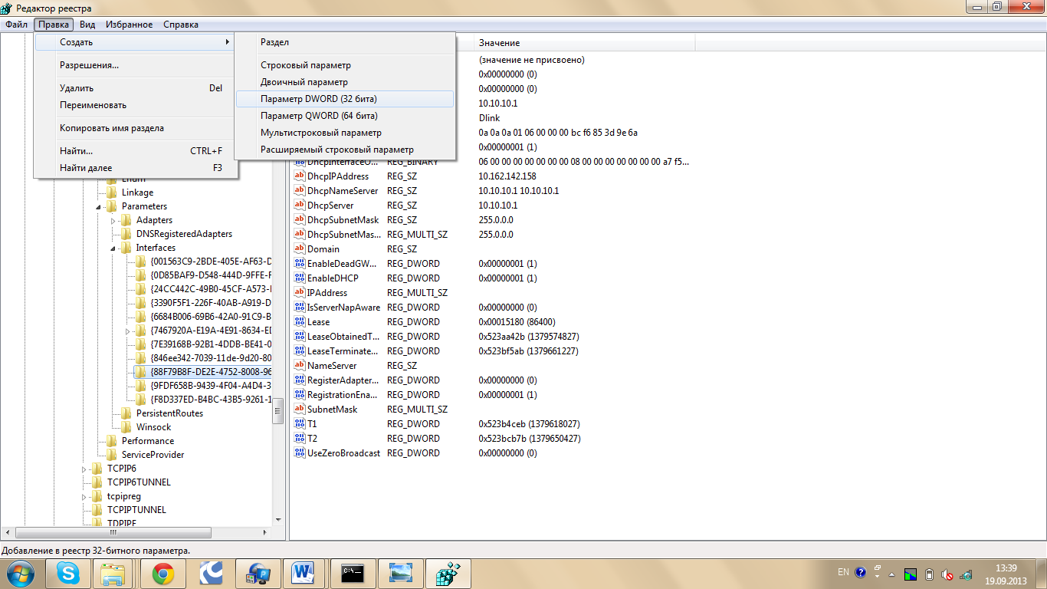

Рисунок 1.4

Введіть Ім'я параметра – MTU. Потім виконайте подвійне клацання на параметрі MTU, введіть необхідне значення (у наведеному прикладі десяткове значення MTU = 1400), після чого натисніть кнопку **OK** (рис. 1.5).

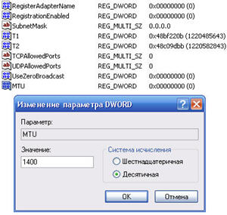

Рисунок 1.5

Далі результат повинен бути, як на наступному скрині (рис. 1.6):

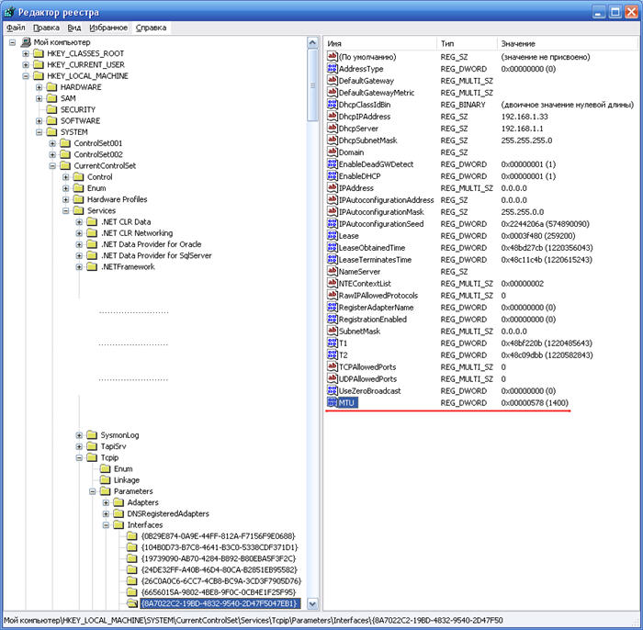

Рисунок 1.6

Закрийте редактор реєстру та перезавантажте комп’ютер.